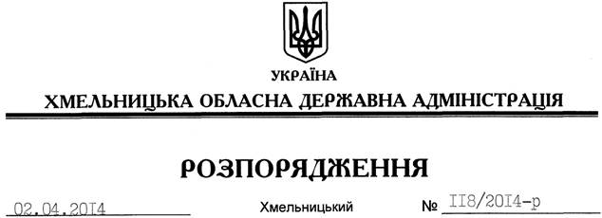

Про проведення експертної грошової оцінки земельної ділянки

На підставі статей 6, 21 Закону України “Про місцеві державні адміністрації”, статей 17, 122, 125, 126, 128 Земельного кодексу України, розглянувши заяву та подані матеріали Пісковецького Романа Вікторовича:
1. Департаменту економічного розвитку і торгівлі обласної державної адміністрації:
1.1. Укласти із Пісковецьким Романом Вікторовичем договір про оплату авансового внеску в рахунок оплати ціни земельної ділянки площею 0,3948 га, що розташована за межами населених пунктів на території Давидковецької сільської ради Хмельницького району, кадастровий номер: 6825082400:07:001:1000.
1.2. Забезпечити проведення експертної грошової оцінки земельної ділянки з метою її продажу.
1.3. Звіт про експертну грошову оцінку земельної ділянки після отримання позитивного висновку державної землевпорядної експертизи подати на розгляд голові обласної державної адміністрації.
2. Контроль за виконанням цього розпорядження покласти на заступника голови облдержадміністрації (відповідно до розподілу обов’язків).

Голова адміністрації Л.Прус

